Číslo projektu: CZ.1.07./1.5.00/34.0938 Název projektu: Zlepšení podmínek pro vzdělávání na SUŠ, Ostrava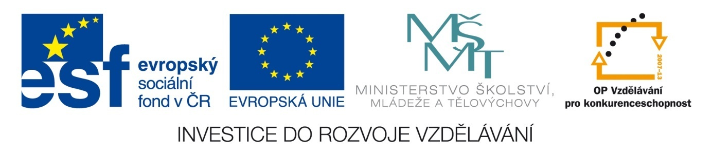

LITERATURA – CANDIDE (PRÁCE S TEXTEM)

Pracovní list pro žáky
Ukázka 1
Candide a Cacambo byli již za přehradami a nikdo v táboře ještě nevěděl o smrti německého jezuity. Bdělý Cacambo nezapomněl naplnit svůj tlumok chlebem, čokoládou, šunkou, ovocem a několika mázy vína. Vnikli se svými andaluskými koňmi do neznámé země a neobjevili v ní žádnou cestu. Konečně se před nimi ukázala překrásná partie, kterou protékaly potůčky. Naši dva cestující pustili své koně, aby se napásli. Cacambo navrhl svému pánu, aby se najedl, a sám se dal hned do jídla. „Jak chceš,“ pravil Candide, „abych jedl šunku, když jsem zabil syna pana barona a když se vidím odsouzen k tomu, že už po celý život neuvidím krásnou Kunigundu? K čemu prodlužovat svůj bídný život, mám-li jej vést daleko od ní ve výčitkách svědomí a zoufalství? A co tomu řeknou Noviny z Trevoux?“
Říkal to, ale přece jen jedl. Slunce zapadalo. Oba zbloudilci uslyšeli několik krátkých výkřiků, které pocházely, jak se zdálo, z ženského hrdla. Nevěděli, zdali jsou to výkřiky bolesti nebo radosti; ale zvedli se rychle znepokojeni a polekáni, jak tomu zpravidla bývá v neznámé zemi. Tyto výkřiky vyrážely dvě zcela nahé dívky, které lehce běžely po kraji prérie, zatímco dvě opice je pronásledovaly, kousajíce je do zadnice. Candide byl jat soucitem; naučil se u Bulharů střílet a byl by srazil lískový oříšek v křoví, aniž by přitom zasáhl listí. Vezme svou dvouhlavňovou španělskou pušku, vystřelí a obě opice zabije. „Chvála Bohu, můj milý Cacambu, vysvobodili jsme z velkého nebezpečí ty dvě dívky; dopustil-li jsem se hříchu, když jsem zabil inkvizitora jezuitu, napravil jsem jej tím, že jsem zachránil život dvěma dívkám.“
(VOLTAIRE: Candide. Praha: Svoboda, 1949)
Znovu si projděte sérii prezentací k teorii literatury a vypracujte následující úkoly: Úkol 1: Určete literární druh.
Úkol 2: Určete formu vypravování.
Úkol 3: Postavy:
a) Kolik jich v ukázce vystupuje? b) Jak se jmenují hlavní postavy? c) Jaký je mezi nimi vztah? d) Jaké charakterové a povahové vlastnosti těchto postav můžeme z ukázky vyvodit? e) Čím byl syn pana barona?
Úkol 4: Prostředí a situace:
a) Co ukázka zachycuje? b) Kde se odehrává děj?
Úkol 5: Jazyk, styl, kompozice:
a) Vypište jazykové vrstvy, které se v ukázce objevují (doložte příkladem). b) Jakým jiným výrazem by se dalo nahradit slovo „partie“ z prvního odstavce? c) Kompozice = d) Větná skladba = e) Další jazykové a stylistické prostředky =
Literatura a zdroje:
VOLTAIRE: Candide. Praha: Svoboda, 1949.

